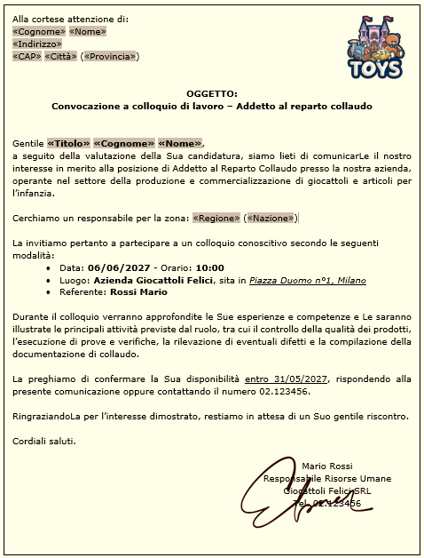

Alla cortese attenzione di:

OGGETTO:
Convocazione a colloquio di lavoro – Addetto al reparto collaudo

Gentile
a seguito della valutazione della Sua candidatura, siamo lieti di comunicarLe il nostro interesse in merito alla posizione di Addetto al Reparto Collaudo presso la nostra azienda, operante nel settore della produzione e commercializzazione di giocattoli e articoli per l’infanzia.

Cerchiamo un responsabile per la zona:

La invitiamo pertanto a partecipare a un colloquio conoscitivo secondo le seguenti modalità:
Data: 06/06/2027 - Orario: 10:00
Luogo: Azienda Giocattoli Felici, sita in Piazza Duomo n°1, Milano
Referente: Rossi Mario

Durante il colloquio verranno approfondite le Sue esperienze e competenze e Le saranno illustrate le principali attività previste dal ruolo, tra cui il controllo della qualità dei prodotti, l’esecuzione di prove e verifiche, la rilevazione di eventuali difetti e la compilazione della documentazione di collaudo.

La preghiamo di confermare la Sua disponibilità entro 31/05/2027, rispondendo alla presente comunicazione oppure contattando il numero 06.123456.

RingraziandoLa per l’interesse dimostrato, restiamo in attesa di un Suo gentile riscontro.

Cordiali saluti.
Mario Rossi
Responsabile Risorse Umane
Giocattoli Felici SRL
06.123456

